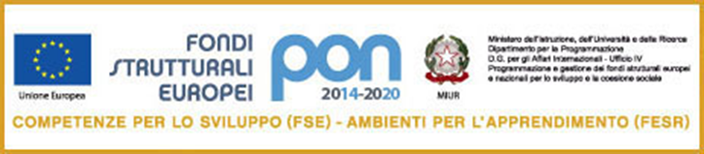

ISTITUTO COMPRENSIVO STATALE SAN PIETRO AL NATISONE (UD)
Via Centro Studi, 1 - 33049 San Pietro al Natisone tel. 0432/727034 – fax 0432/727918 - C.F. 94071110301
COMPRENDENTE I COMUNI DI: DRENCHIA, GRIMACCO, PULFERO, SAN LEONARDO, SAN PIETRO AL NATISONE, SAVOGNA, STREGNA
Cod. Mecc. UDIC813006 e-mail: udic813006@istruzione.it PEC: udic813006@pec.istruzione.it

Classe 1°A | Classe 1°B
N° Cognome Nome  1 BERGHIGNAN DESIREE  2 CLAVORA LISA  3 CONGIU GIADA  4 CUDICIO MARCO  5 FURLAN ANDREA  6 HRISCU DAVID ANDREEA  7 JUSUPOVIC ADIN  8 MIANO FILIPPO  9 MORAVAC DARIO  10 MUCIG DIEGO  11 ONESTI NICO  12 RIGATO ALESSIA  13 SACCHETTO VITTORIA  14 SALAMANT ARIANNA  15 SKABAR SLADANA  16 SPECOGNA ALICE SOFIA  17 TOMAT LUCA | N° Cognome Nome  1 BIBIC NINA  2 CHIUCH MATTIA  3 CIZMIC KIARA  4 CORREDIG GIORGIA  5 DEVINCENTI LORENZO  6 GJINI KADRI  7 MARINIG CLARISSA  8 MATTEUCIG ANDREA  9 MONGELLI MELISSA  10 NIRO ELEONORA  11 ORIECUIA VALERIA  12 PETTERIN SILVIA  13 POCI ELIA  14 VOGRIG EMANUELE  15 ZUCCACCIA GABRIELE  16 ZUCCHIA MARTINO

